Работник Пожарно-спасательного центра стал лучшим пожарным Москвы в 2022 году

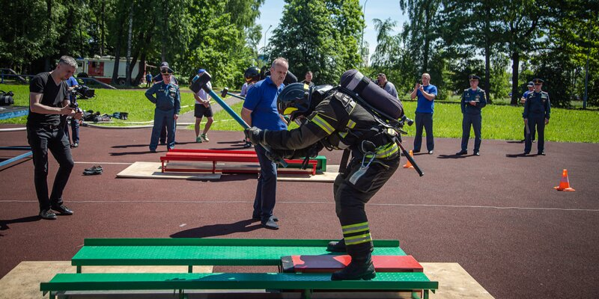
Фото: Пресс-служба Департамента по делам гражданской обороны, чрезвычайным ситуациям и пожарной безопасности города Москвы
В финале городского конкурса «Московские мастера» по профессии пожарный состязались 20 лучших пожарных столицы.
Соревнования прошли на учебном полигоне Департамента ГОЧСиПБ в Апаринках. За звание лучшего боролись девять работников Пожарно-спасательного центра Москвы и 11 представителей Главного Управления МЧС России по г. Москве.
Главные цели конкурса — повышение профессионального мастерства огнеборцев, а также популяризация профессии пожарный.
«Данный конкурс проводится в столице с 1998 года. Он является частью профессиональной подготовки пожарных города. Огнеборцы показывают, что они готовы участвовать в тушении пожаров, оказывать своевременную, качественную помощь пострадавшим на происшествиях и чрезвычайных ситуациях», — рассказал член судейской коллегии, сотрудник Управления организации службы и подготовки Главного Управления МЧС России по г. Москве Андрей Петухов.
Участники конкурса продемонстрировали физическую подготовку и владение профессиональными знаниями и умениями. В программу состязаний вошли 20 теоретических вопросов по тактической и технической подготовке, оказанию первой помощи, охране труда и работе газодымозащитной службы, а также сдача нормативов по подтягиваниям на перекладине, челночной бег и километровый кросс.
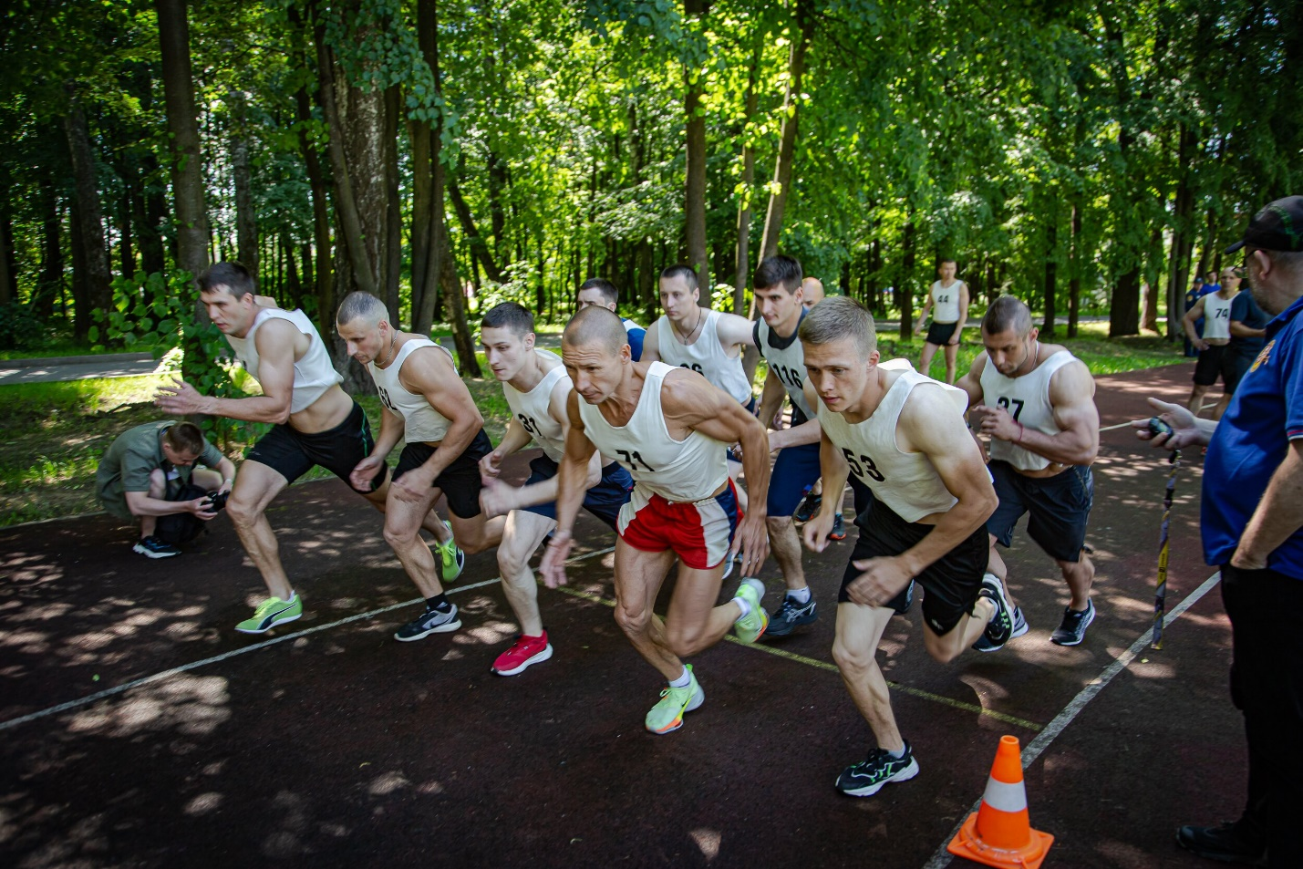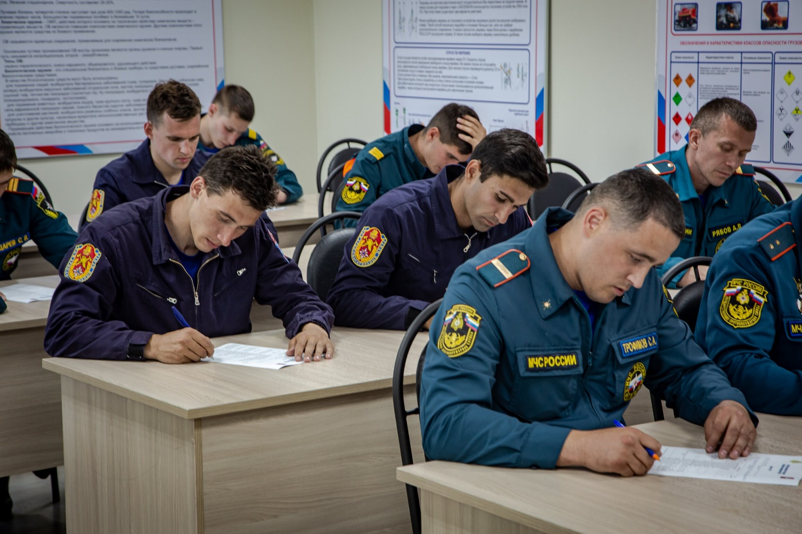
На последнем этапе пожарные должны были пройти специальную дистанцию. Конкурсанты на скорость надевали боевую одежду, включались в дыхательный аппарат, предварительно произведя его проверку, выполняли бег «змейкой», преодолевая препятствия — конусы. После этого необходимо было переместить балку ударами кувалды и выполнить кантование — перемещение путем переворачивания, большой покрышки на расстояние пяти метров.
«Дистанция соревнований максимально приближена к реальной работе по сложности. Боевая одежда и оборудование, которые «несёт» на себе пожарный, весят примерно 20 килограмм, манекен, который нужно спасти — 70, вес большой покрышки, которую участник перемещает руками — около 60, а рукавов, поднимаемых на высоту по верёвке — 25. Последние пять лет наши пожарные становятся призёрами, и это результат того, что участники замотивированы, поддерживают себя в хорошей физической форме, повторяют теоретические вопросы в свободное время», — отметил консультант Управления подготовки Департамента ГОЧСиПБ Илья Зиновьев.
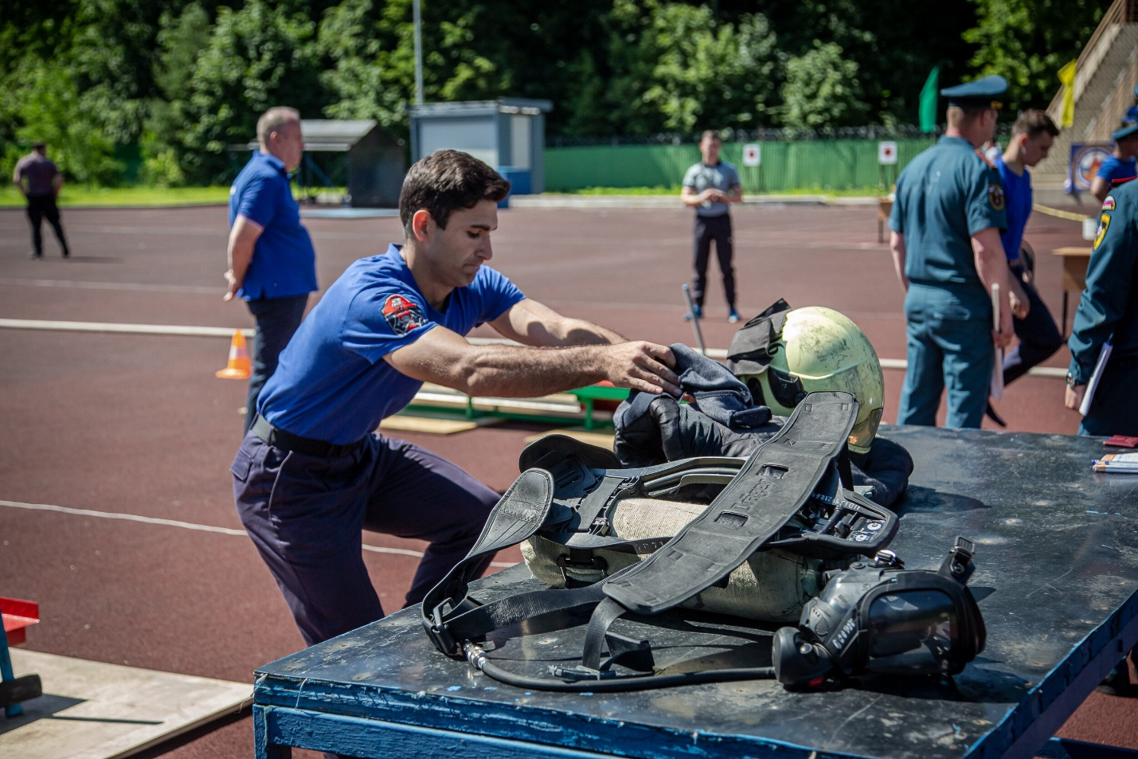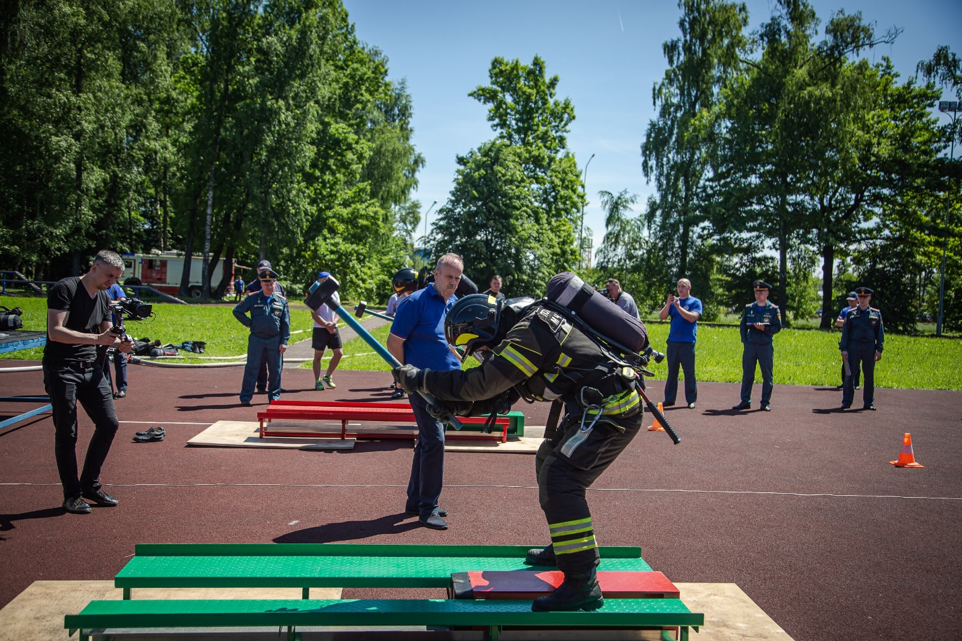
Также огнеборцы вскрывали металлическую дверь, используя бензорез, и ликвидировали условное возгорание. Помимо этого, в дистанцию вошли эвакуация пострадавшего из тоннеля, имитирующего труднодоступное место, и подъём в окно третьего этажа учебной башни с помощью выдвижной пожарной лестницы. В конце дистанции участникам нужно было поднять на третий этаж две скатки пожарных рукавов. Испытание считалось пройденным, когда скатки оказывались в контрольной зоне.
Алексей Кривошеев, старший расчёта ПСО№203 участвует в конкурсе впервые. В коллектив отряда Алексей пришёл осенью 2021 года после армии.
«В армии я служил в специализированной части МЧС: тушили лесные пожары, возгорания на близлежащих территориях. Профессия «затянула», продолжил развиваться в ней после завершения службы. Самое сложное в сегодняшних соревнованиях — выдерживать непрерывные нагрузки. Сначала челночный бег и подтягивания, потом кросс, после которого сразу уходишь на кроссфит. Баллон и «боёвка» на дистанции сковывают движения, да и жаркая погода тоже добавляет сложности. Наша смена, можно сказать, спортивная, участвуем в состязаниях на лучшее звено газодымозащитной службы и лучшего пожарного, в троеборье и многоборье. Конечно, сам факт, что ты можешь показать результат мотивирует, поэтому пока «горю» этим, буду принимать участие», — поделился Алексей.
Как отмечает пожарный, у постоянных участников профессиональных конкурсов есть своё братство.
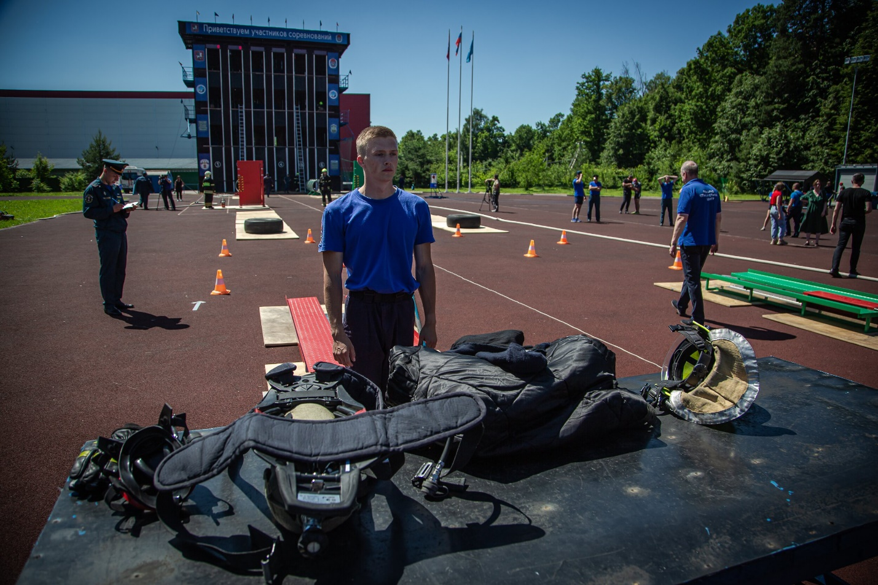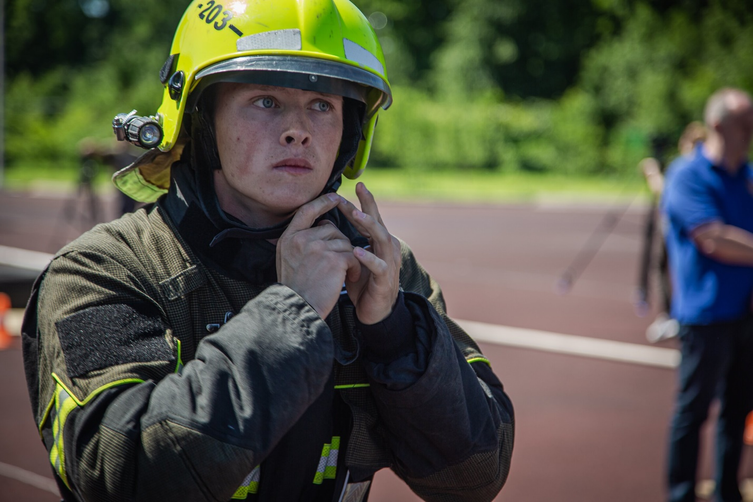
«Без поддержки на конкурсах нельзя. Сегодня здесь мои коллеги, с которыми виделись на троеборье, на состязаниях на лучшее звено ГДЗС и на отборе к этому конкурсу. Я пока новенький, поэтому ребята помогают, подсказывают, как не надо делать, объясняют, как выполнять какие-то действия правильнее. И оборудованием могут поделиться, да просто подать воды — кажется мелочи, но это важно. А ещё за меня сегодня болеет супруга, уже позвонил ей, сказал, что всё хорошо», — рассказал Алексей Кривошеев после прохождения всех этапов.
По итогу всех испытаний лучшим пожарным Москвы в 2022 году стал Александр Абакумов из ПСО №211, второе место у Эдуарда Балаева (ПСО №206), бронзу завоевал работник пожарно-спасательного отряда №204 Желаднов Антон.

